**СРЕДНЯЯ ГРУППА**

**ТЕМА НЕДЕЛИ: «ВЕСНА»**

**ПОНЕДЕЛЬНИК**

**Развитие речи**

**Чтение сказки Д. Мамина-Сибиряка «Сказка про Комара Комаровича-Длинный нос и про Мохнатого Мишу - Короткий хвост»**

**Цель:** ознакомление детей с авторской литературной сказкой. Помочь им понять, почему автор так уважительно называет комара.

**Артикуляционная гимнастика**

Жил-был на свете язычок, выглянул он в окошко, *(дети высовывают язычок)*

Посмотрел вверх на солнышко, вниз на травушку, *(поднимают язык вверх, опускают его вниз)*

Покатался на качелях, *(водят языком влево-вправо)*

Поскакал на лошадке, *(цокают языком)*

Покрасил забор сверху и снизу, *(водят языком по верхним и нижним зубам)*

Надул шарик и лопнул его *(Надувают щеки и лопают их).*

**Загадка:**

Зазвенел в ушах звоночек,   
Тонкий - тонкий голосочек!  
А настойчивый какой!  
И звенит он над рекой,  
И в лесу, и в доме.  
Спрячусь я в соломе!  
Но наносит свой удар  
Неожиданно ... (Комар)

Он коричневый, лохматый.  
Угадайте-ка, ребята,  
Кто, построив теплый дом,   
Спит всю зиму в доме том? (Медведь)

**Чтение сказки.**

**Физминутка:** На поляне дом стоит, *(руки над головой в виде крыши)*

Только вход к нему закрыт, *(руки скрещены на груди)*

Мы ворота открываем, *(руки разводим в стороны)*

Всех вас в сказку приглашаем. *(движения кистями, приглашая в гости)*

**Беседа по содержанию сказки:**

Вот ведь каким незадачливым оказался медведь Миша – Короткий хвост. Думал, что велик и силен, никто его не осилит. Однако ошибся косолапый и мохнатый. Кто его смог победить? (ответы детей) Комары его перехитрили, из болота выгнали. Комаром Мамин-Сибиряк восхищается. И смел комар, и настойчив! Как он его уважительно называет? (Комар Комарович)

**ВТОРНИК**

**ФЭМП**

**Составление геометрических фигур**

**Цель:** упражнение в составлении геометрических фигур на плоскости стола, анализе и обследовании их зрительно-осязаемым способом.

**Материал:** счётные палочки (15-20 штук), 2 толстые нитки (длина 25-30см)

**Задания:**

1.        Составить квадрат и треугольник маленького размера;

2.        Составить маленький и большой квадраты;

3.        Составить прямоугольник, верхняя и нижняя стороны которого будут равны 3 палочкам, а левая и правая – 2;

4.        Составить из ниток последовательно фигуры: круг и овал, треугольники. Прямоугольники и четырёхугольники.

**Физминутка:** На поляне дом стоит, *(руки над головой в виде крыши)*

Только вход к нему закрыт, *(руки скрещены на груди)*

Мы ворота открываем, *(руки разводим в стороны)*

Всех вас в сказку приглашаем. *(движения кистями, приглашая в гости)*

«**Когда ты это делаешь?»**

**Цель:** закрепление культурно-гигиенические навыков и знание частей суток, развивать внимание, память, речь.

**Ход игры:** Воспитатель называет одного ребенка. Потом изображает какое — нибудь действие, например, моет руки, чистит зубы, чистит обувь, причесывается и прочее, и спрашивает: «Когда ты это делаешь?» если ребенок отвечает, что чистит зубы утром, дети поправляют: «Утром и вечером». В роли ведущего может быть один из детей.

**«Теремок».**

**Цели:** формирование умения располагать предметы на листе бумаги (вверху, внизу, слева, справа, воспитывать сообразительность, внимание.

**Игровые правила:** Назвать расположение диких животных в теремке.

**Игровое действие:** Поместить животных в указанном воспитателем направлении.

**Ход игры:** Взрослый показывает детям альбомный лист с нарисованным «Теремком», картинки с изображением животных, говорит детям, что они будут заселять теремок зверюшками. Обсудить с детьми расположение зверей. Описать содержание получившегося изображения. Например: медвежонок будет жить внизу справа, петушок на верху, лиса слева внизу, волк – справа вверху, мышка слева вверху.

**Художественная литература**

**Цель**: Развитие речи, памяти. Учить произносить слова в разном темпе (быстро, медленно), с разной силой голоса (тихо, громче). Учить читать стихи выразительно.

**«Если снег повсюду тает»**

Если снег повсюду тает,

День становится длиннее,

Если все зазеленело

И в полях звенит ручей,

Если стал теплее ветер,

Если птицам не до сна,

Если солнце ярче светит,

Значит к нам пришла весна

**СРЕДА**

**Ознакомление с окружающим миром**

**Сюжетная игра «Дом, семья»**

**Задачи:** обогащение социально- игрового опыта между детьми; развитие игровых умений по сюжету «Семья»; закреплять представления детей о семье, об обязанностях членов семьи; развивать интерес к игре; продолжать учить детей распределять роли и действовать согласно принятой на себя роли, развивать сюжет; воспитывать любовь и уважение к членам семьи и их труду.

**Игровые действия:** Игровые проблемные ситуации: «Когда мамы и папы нет дома» (забота о младших, выполнение посильной домашней работы), «Мы готовимся к празднику» (совместные дела с семьей), «Встречаем гостей» (правила приема гостей, поведение в гостях), «Наш выходной день», «Прогулка в лес», «Семейный обед» и др. Вносить в игру элементы труда: стирка кукольного белья, починка одежды, уборка помещения. По ходу игры подбирать, менять игрушки, предметы, конструировать игровую обстановку с помощью игровых модулей.

**Игровой материал:** предметы домашнего обихода, куклы.

**ЧЕТВЕРГ**

**Ознакомление с миром природы**

**Тема:** «Насекомые»  
**Цель:** Познакомить с названиями насекомых, их особенностями строения. Упражнять в употреблении существительных множественного числа. Обогащать словарь детей (понятия комар, бабочка, стрекоза, пчела, жук, муравей, божья коровка и т.д.)

1. На вид, конечно, мелковаты,

Но всё, что можно, тащит в дом.

Неугомонные ребята –

Вся жизнь их связана с трудом. (Муравьи)

2. Я – мохнатый червячок,

Полосатый бочок.

Скоро бабочкою стану,

Закружусь я над поляной. (Гусеница)

3. Зеленая пружинка

Живет в траве густой.

С травинки на травинку

Он скачет день – деньской. (Кузнечик)

4. Насекомое – в почёте,

Целый день она в полёте,

Опыляет все цветы,

Чтоб медку отведал ты. (Пчела)

У всех насекомых есть общие черты: голова, туловище, шесть лапок, усики и крылышки. Их тело как бы разделено на части тоненькими линиями – насечками. Отсюда и название – «насекомые». Куда бы мы ни пошли - в сад, на луг или в лес, всюду нас окружают насекомые. Ползет в траве жук; вьются над цветами пчелы и бабочки; стрекочут кузнечики; шуршат крыльями стрекозы. Подойдешь к речке - и там насекомые: носятся по воде стайки блестящих жуков-вертячек, а под водой, загребая ногами, как веслами, охотятся на мелкую водяную живность жуки-плавунцы.

**Пальчиковая гимнастика** «Насекомые»

Дружно пальчики считаем – *(сжимают и разжимают пальцы)*

Насекомых называем.

Бабочка, кузнечик, муха, *(поочерёдно сгибают пальцы в кулачок, начиная с большого)*

Это жук с зелёным брюхом.

Это кто же тут звенит? *(вращают мизинцем)*

Ой, сюда комар летит!

Прячьтесь! *(прячут руки за спину)*

**Рисование**

**Тема:** «Божья коровка»  
**Цель:** закрепление умения передавать в рисунке характерные черты строения насекомого; закрепить умение рисовать гуашью разного цвета, давая высохнуть предыдущему слою; учить создавать сюжетную композицию; учить подбирать нужные тона.

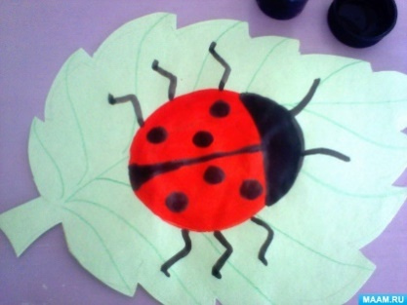На берёзовом листочке, Кто-то красненький сидит.  
         Спинка-крылья –  в чёрных точках...  
         Замерла, как будто спит.  
         Посидела, посидела…  
         Вверх взвилась и улетела.  
         Симпатичная плутовка,  
         Эта ... (божья коровка.)

 Скоро наступит настоящая весна. Станет тепло, зазеленеют листья и травка. Все насекомые очнуться от зимней спячки, зажужжат, застрекочут. А мы сегодня можем помочь весне: разбудим – нарисуем таких божьих коровок.

Взрослый показывает изображение божьей коровки. Уточняет представление о внешнем виде этого жука. *У божьей коровки красная овальная спинка с чёрными точками, маленькая чёрная головка и тонкие ножки. Давайте нарисуем на этих листочках божьих коровок, будто они вышли на прогулку. Что нам для этого нужно?*

*Посмотри, я набираю на кисточку красную краску и рисую на листочке овал, закрашиваю его. Нарисуйте сухой кисточкой овал. А теперь набираем краску и рисуем овал на листочке.*

*Можно сразу рисовать голову с усиками, лапки и пятнышки? Нет. Надо подождать, пока спинка высохнет. Я предлагаю вам пройтись по волшебной солнечной полянке.*

Разминка:

Солнечным погожим днём

На полянку мы пойдём.             (Ходьба на носочках, «не топчем цветочки»)

Через кустики и кочки,

Через ветки и пенёчки.              (Ходьба с высоким подниманием коленей)

Кто за мною так шагал –

Не споткнулся, не упал.             (Ходьба на пяточках, затем на носочках)

По дорожке, по дорожке

Скачем мы на правой ножке    (Подскоки на правой ноге)

И по этой же дорожке

Скачем мы на левой ножке.      (Подскоки на левой ноге)

По тропинке побежим,

До полянки добежим.                 (Бег на носочках)

*Сейчас уже можно рисовать голову жука, ножки и пятнышки.*

**ПЯТНИЦА**

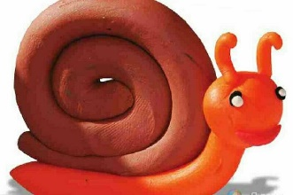**Лепка**

**Тема**: «улитка»  
**Цель:** закрепление умения передавать характерные черты строения насекомого; обогащать изображение дополнительными деталями, создавая цельный образ; тренировать в использовании разных приемов лепки: раскатывание, примазывание, вытягивание.

Две антенны на макушке,

А сама сидит в избушке,

На себе ее везет,

Очень медленно ползет.

(Улитка)

Улитка - травоядное животное. Что это значит? Как вы понимаете значение слова «травоядная»? Травоядная — значит та, которая питается травой и другими растениями. Улитка поедает зеленую листву разных растений, листья капусты и грибы.

Давайте рассмотрим улитку.

Надежный ли у улитки домик — раковина? Если улитку потревожить, она скрывается в раковине. Хотя раковина улитки довольно прочная. Она защищает улитку от врагов.

Зачем улитке рожки? У улитки рожки-усики — это глаза. Рожки-усики улиток очень чувствительны: если они случайно касаются какого -либо предмета, то улитка моментально убирает их внутрь. Помните об этом. Некоторые дети любят ткнуть улитку и смотреть, как она спрячет рожки. Никогда так не делайте! Никому не может нравиться, если ему тычут в глаза.

Как зимует улитка? Осенью, когда на улице становится прохладно, улитки закапываются в почву на зимовку. Весной, когда потеплеет, пробуждаются и покидают свое зимнее убежище. Вот одна улитка приползла к нам в гости.

Как двигается улитка? Вам приходилось не раз наблюдать за улиткой, как вы считаете, улитка двигается быстро или медленно? Действительно, улитка движется очень медленно.

Показ способа лепки: делим пластилин на 2 части. Скатываем длинную тонкую палочку. Это домик улитки – ракушка. Вторую часть пластилина делим на 2 части – это будет голова, и тело улитки. Голова какой формы у улитки – (шар). Как нам сделать шар. Скатать между ладонями, круговыми движениями. Оттягиваем рожки-усики – это глаза улитки. Теперь приступаем к туловищу. Раскатываем столбик между ладонями, толстый, а один конец зауживаем – это хвостик. Соединяем голову и туловище, примазываем, ставим на тело ракушку и немного надавливаем, чтобы домик держался.

**Конструирование**

**Тема:** «Черепашка из бумаги»  
Цель: формировать навыки складывания фигурок из бумаги; развивать ловкость движений, внимание; учить выполнять действия последовательно, по сигналу воспитателя; закрепить знание направлений (к середине, вверх, снизу, вправо, слева, в центр, пополам)

Домик мой, везде со мной.

Он устроен за спиной.

Я с лягушками дружу.

Очень медленно хожу.

Вовсе не букашка,

Кто я. (черепашка)

черепаха – самое древнее животное на Земле, ее считают долгожителем. Как вы думаете, сколько лет они могут жить? (ответы детей). Они живут дольше, чем мы, люди. Более 100 лет! Все знают, что черепахи славятся своей медлительностью. Но медлительны они только на суше, а вот в воде они плавают быстро. для чего черепахе нужен панцирь? (ответы детей). Правильно, панцирь защищает черепаху. А знаете ли вы, что по кольцам на панцире можно определить возраст черепахи? Кольца на панцире появляются по одному каждый год. А теперь, прежде чем мы приступим к изготовлению поделки «Черепашка», я предлагаю вам немного отдохнуть и поиграть!

**Пальчиковая гимнастика** «Черепаха»

Черепашки, черепашки, *(кисти рук ладонями вниз на столе)*

Тренируют ручки, ножки *(правая в кулак, левая разомкнута – чередуем)*

Могут плавать вверх и вниз, *(ладонь правой руки движется вверх ладонь левой руки – вниз)*

Сальто сделают на бис, (*ладони переворачиваются в воздухе)*

Вправо проплывут и влево - *(ладонь правой руки медленно движется вправо)*

Тренируются умело, *(ладонь левой руки медленно движется влево)*

Им гимнастика важней *(руки плавно движутся навстречу друг другу)*

Всех забав и всех затей! *(сложить как у школьника за партой)*

Практическая часть.

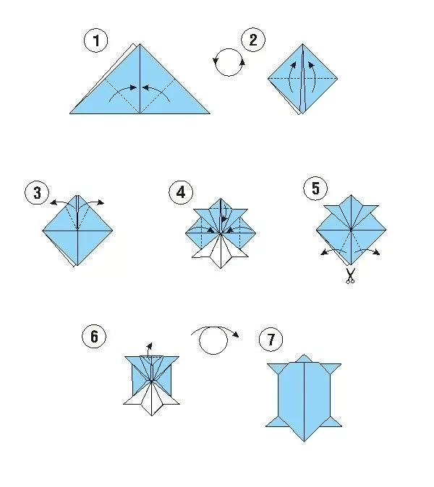

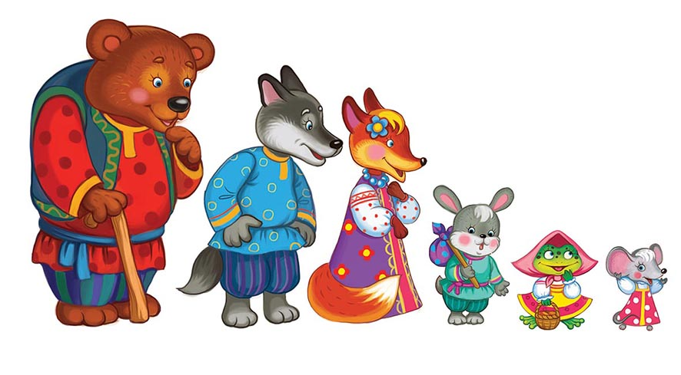

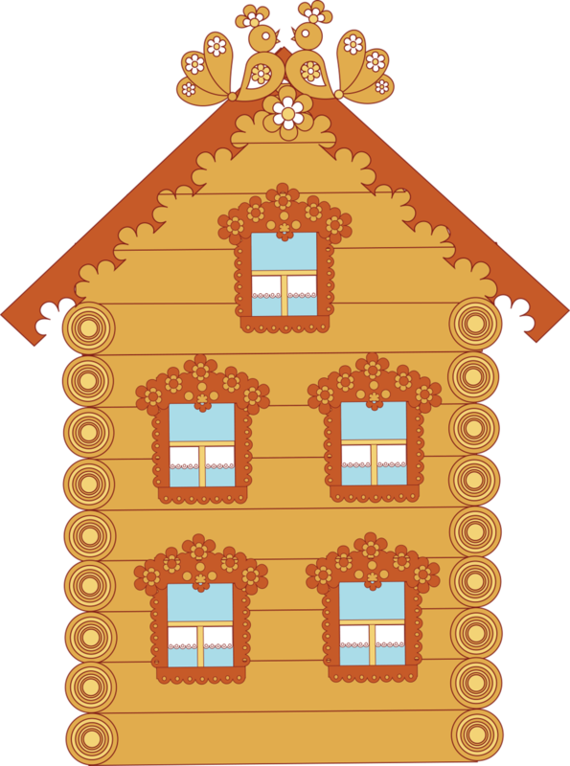

**Д. Н. Мамин-Сибиряк «Сказка про комара Комаровича — длинный нос и про мохнатого Мишу — короткий хвост»**

I

Это случилось в самый полдень, когда все комары спрятались от жары в болото. Комар Комарович — длинный нос прикорнул под широкий лист и заснул. Спит и слышит отчаянный крик:

— Ой, батюшки!., ой, карраул!..

Комар Комарович выскочил из-под листа и тоже закричал:

— Что случилось?.. Что вы орете?

А комары летают, жужжат, пищат — ничего разобрать нельзя.

— Ой, батюшки!.. Пришёл в наше болото медведь и завалился спать. Как лёг в траву, так сейчас же задавил пятьсот комаров; как дохнул — проглотил целую сотню. Ой, беда, братцы! Мы едва унесли от него ноги, а то всех бы передавил...

Комар Комарович — длинный нос сразу рассердился; рассердился и на медведя, и на глупых комаров, которые пищали без толку.

— Эй, вы, перестаньте пищать! — крикнул он. — Вот я сейчас пойду и прогоню медведя... Очень просто! А вы орёте только напрасно...

Ещё сильнее рассердился Комар Комарович и полетел. Действительно, в болоте лежал медведь. Забрался в самую густую траву, где комары жили с испокон века, развалился и носом сопит, только свист идёт, точно кто на трубе играет. Вот бессовестная тварь!.. Забрался в чужое место, погубил напрасно столько комариных душ да ещё спит так сладко!

— Эй, дядя, ты это куда забрался? — закричал Комар Комарович на весь лес, да так громко, что даже самому сделалось страшно.

Мохнатый Миша открыл один глаз —никого не видно, открыл другой глаз —едва рассмотрел, что летает комар над самым его носом.

— Тебе что нужно, приятель? — заворчал Миша и тоже начал сердиться. Как же, только расположился отдохнуть, а тут какой-то негодяй пищит.

— Эй, уходи подобру-поздорову, дядя!..

Миша открыл оба глаза, посмотрел на нахала, фукнул носом и окончательно рассердился.

— Да что тебе нужно, негодная тварь? — зарычал он.

— Уходи из нашего места, а то я шутить не люблю... Вместе с шубой тебя съем.

Медведю сделалось смешно. Перевалился он на другой бок, закрыл морду лапой и сейчас же захрапел.

II

Полетел Комар Комарович обратно к своим комарам и трубит на всё болото:

-—Ловко я напугал мохнатого Мишку!.. В другой раз не придёт.

Подивились комары и спрашивают:

— Ну а сейчас-то медведь где?

— А не знаю, братцы... Сильно струсил, когда я ему сказал, что съем, если не уйдёт. Ведь я шутить не люблю, а так прямо и сказал: съем. Боюсь, как бы он не околел со страху, пока я к вам летаю... Что же, сам виноват!

Запищали все комары, зажужжали и долго спорили, как им быть с невежей медведем. Никогда еще в болоте не было такого страшного шума. Пищали, пищали и решили — выгнать медведя из болота.

— Пусть идёт к себе домой, в лес, там и спит. А болото наше... Ещё отцы и деды наши вот в этом самом болоте жили.

Одна благоразумная старушка Комариха посоветовала было оставить медведя в покое: пусть его полежит, а когда выспится — сам уйдёт, но на неё все так накинулись, что бедная едва успела спрятаться.

— Идём, братцы! — кричал больше всех Комар Комарович. — Мы ему покажем... да!

Полетели комары за Комаром Комаровичем. Летят и пищат, даже самим страшно делается. Прилетели, смотрят, а медведь лежит и не шевелится.

— Ну, я так и говорил: умер бедняга со страху! — хвастался Комар Комарович.—Даже жаль немножко, вон какой здоровый медведище...

— Да он спит, братцы, — пропищал маленький комаришка, подлетевший к самому медвежьему носу и чуть не втянутый туда, как в форточку.

— Ах, бесстыдник! Ах, бессовестный! — запищали все комары разом и подняли ужасный гвалт. — Пятьсот комаров задавил, сто комаров проглотил и сам спит как ни в чём не бывало...

А мохнатый Миша спит себе да носом посвистывает.

— Он притворяется, что спит! — крикнул Комар Комарович и полетел на медведя. — Вот я ему сейчас покажу... Эй, дядя, будет притворяться!

Как налетит Комар Комарович, как вопьётся своим длинным носом прямо в чёрный медвежий нос, Миша так и вскочил — хвать лапой по носу, а Комара Комаровича как не бывало.

— Что, дядя, не понравилось? — пищит Комар Комарович. — Уходи, а то хуже будет... Я теперь не один Комар Комарович — длинный нос, а прилетели со мной и дедушка, Комарище — длинный носище, и младший брат, Комаришко — длинный носишко! Уходи, дядя...

— А я не уйду! — закричал медведь, усаживаясь на задние лапы, —Я вас всех передавлю...

— Ой, дядя, напрасно хвастаешь...

Опять полетел Комар Комарович и впился медведю прямо в глаз. Заревел медведь от боли, хватил себя лапой по морде, и опять в лапе ничего, только чуть глаз себе не вырвал когтем. А Комар Комарович вьётся над самым медвежьим ухом и пищит:

— Я тебя съем, дядя...

III

Рассердился окончательно Миша. Выворотил он вместе с корнем целую берёзу и принялся колотить ею комаров. Так и ломит со всего плеча... Бил, бил, даже устал, а ни одного убитого комара нет, — все вьются над ним и пищат. Тогда ухватил Миша тяжёлый камень и запустил им в комаров — опять толку нет.

— Что, взял, дядя? — пищал Комар Комарович, — А я тебя всё-таки съем...

Долго ли, коротко ли сражался Миша с комарами, только шуму было много. Далеко был слышен медвежий рев. А сколько он деревьев вырвал, сколько камней выворотил!.. Всё ему хотелось зацепить первого Комара Комаровича, — ведь вот тут, над самым ухом вьётся, а хватит медведь лапой, и опять ничего, только всю морду себе в кровь исцарапал.

Обессилел наконец Миша. Присел он на задние лапы, фыркнул и придумал новую штуку — давай кататься по траве, чтобы передавить всё комариное царство. Катался, катался Миша, однако и из этого ничего не вышло, а только ещё больше устал он. Тогда медведь спрятал морду в мох. Вышло того хуже — комары вцепились в медвежий хвост. Окончательно рассвирепел медведь.

— Постойте, вот я вам задам!.. — ревел он так, что за пять вёрст было слышно. — Я вам покажу штуку... я... я... я...

Отступили комары и ждут, что будет. А Миша на дерево вскарабкался, как акробат, засел на самый толстый сук и ревёт:

— Ну-ка, подступитесь теперь ко мне... Всем носы пообломаю!..

Засмеялись комары тонкими голосами и бросились на медведя уже всем войском. Пищат, кружатся, лезут... Отбивался, отбивался Миша, проглотил нечаянно штук сто комариного войска, закашлялся да как сорвётся с сука, точно мешок... Однако поднялся, почесал ушибленный бок и говорит:

— Ну что, взяли? Видели, как я ловко с дерева прыгаю?..

Ещё тоньше рассмеялись комары, а Комар Комарович так и трубит:

— Я тебя съем... я тебя съем... съем... съем!..

Изнемог окончательно медведь, выбился из сил, а уходить из болота стыдно. Сидит он на задних лапах и только глазами моргает.

Выручила его из беды лягушка. Выскочила из-под кочки, присела на задние лапки и говорит:

— Охота вам, Михайло Иванович, беспокоить себя напрасно!.. Не обращайте вы на этих дрянных комаришек внимания. Не стоит.

— И то не стоит, — обрадовался медведь. — Я это так... Пусть-ка они ко мне в берлогу придут, да я... я...

Как повернется Миша, как побежит из болота, а Комар Комарович — длинный нос летит за ним, летит и кричит:

— Ой, братцы, держите! Убежит медведь... Держите!.. Собрались все комары, посоветовались и решили: «Не стоит! Пусть его уходит —ведь болото-то осталось за нами!»